16.09.2019 г. 332-п

О подготовке проекта межевания территории,
ограниченной ул. 50 лет ВЛКСМ,
просп.Космонавтов, ул.Энтузиастов,
ул.Юбилейная города Балашова

В соответствии со статьями 43, 45, 46 Градостроительного кодекса Российской Федерации, статьей 11.3 Земельного кодекса Российской Федерации, Уставом Балашовского муниципального района Саратовской области. Положением о порядке подготовки документации по межеванию территорий, утвержденным постановлением администрации Балашовского муниципального района Саратовской области № 139-п от 07.03.2019г., администрация Балашовского муниципального района

ПОСТАНОВЛЯЕТ:

1.Подготовить проект межевания территории, ограниченной ул. 50 лет ВЛКСМ, просп. Космонавтов, ул. Энтузиастов, ул. Юбилейная города Балашова (приложение).
2.Сектору организации закупок администрации Балашовского муниципального района разместить заказ на выполнение работ по подготовке проекта межевания территории, указанного в пункте 1 настоящего постановления.
3. Настоящее постановление вступает в силу с момента официального опубликования.
4. Отделу информации и общественных отношений администрации Балашовского муниципального района (Александрова Е.В.) опубликовать настоящее постановление в средствах массовой информации, на сайте администрации Балашовского муниципального района hhttp://baladmin.ru., в сети интернет.
5. Контроль за исполнением настоящего постановления возложить на заместителя главы администрации Балашовского муниципального района по архитектуре, градостроительству и жилищно-коммунальную хозяйству М.И.Захарова.

Глава Балашовского
муниципального района П.М.Петраков

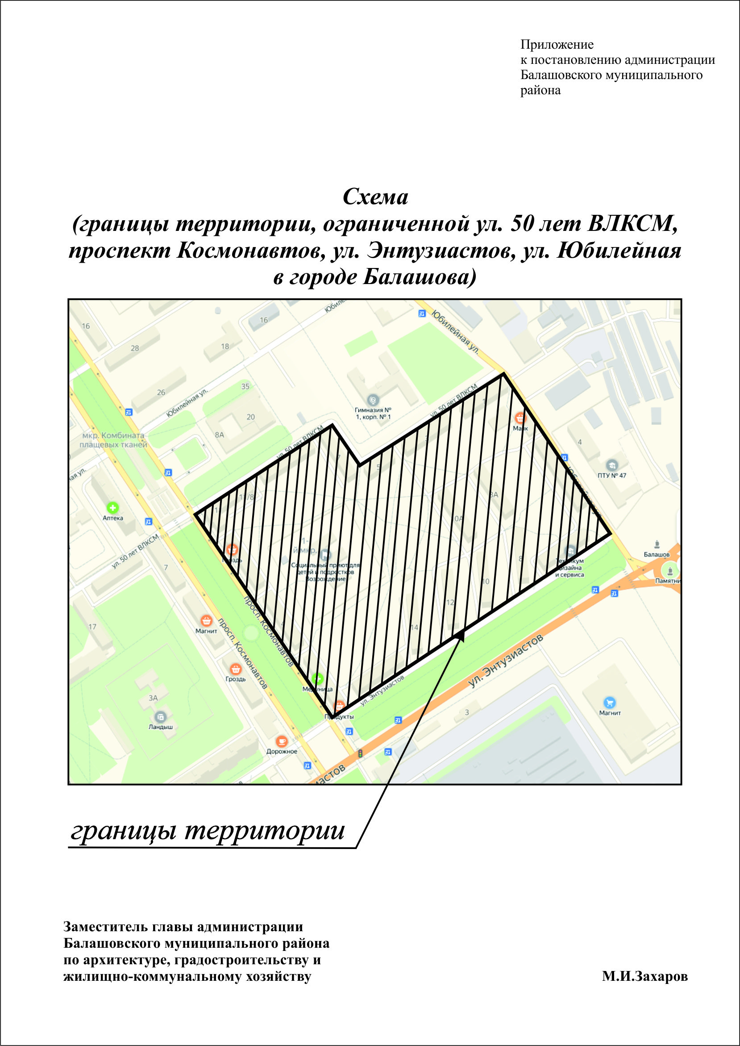
от 16.09.2019 г. № 332-п

